**存储REST接口调用使用说明及范例**

目前，Azure几乎提供了各种主流语言的SDK，以适应不同技术需求的客户。我们知道这些SDK都是基于Azure Rest Sevice实现的封装，以方便用户使用而无需关系协议传输细节。

不过，在技术支持过程中，发现仍然有很多用户需要在特定的场合下，通过调用Azure REST接口来实现某部分业务的需求。Azure官方文档针对REST提供的解释略有欠缺、英文资料较多，范例较少，这增加了我们直接使用REST接口的难度。

由于每一类Azure服务都暴露了一定的REST接口，涵盖甚光，因此我们不会通篇介绍所有REST接口的使用，本文将主要针对近期技术过程中存储REST服务接口做相关的说明并提供一些范例。

1. [Azure Storage Services REST API Reference](https://docs.microsoft.com/en-us/rest/api/storageservices/azure-storage-services-rest-api-reference)

这个文档中涵盖了所有Storage公开的REST接口，使用接口的主要难点是如何填充请求参数，因为某些参数的设置规则依赖于复杂的算法或字符格式，如果不能很好的理解官方的解释，往往会产生各种各样的错误。

1. 让我们一起看个示例[List Shares](https://docs.microsoft.com/en-us/rest/api/storageservices/list-shares)
2. 这是一个GET方法的请求，在发起这个请求时，必须提供以下3个参数：

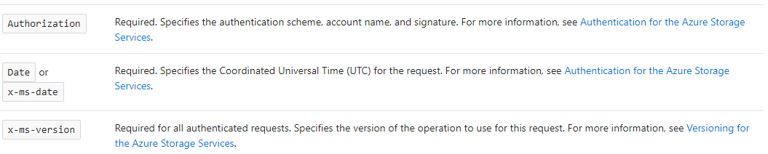

1. 关于后两个参数的设置比较简单，一个是设置请求的时间，另一个是设置请求服务的版本，那么关于第一个参数值的设置就比较复杂了，可以参考：

[Authentication for the Azure Storage Services](https://docs.microsoft.com/en-us/rest/api/storageservices/authentication-for-the-azure-storage-services)。相信您看完这篇文档后，还是很难理解Authorization的构建。简单来说，可以分两步操作：

1. 基于调用请求的方法类型、参数内容来构建“签名字符串”

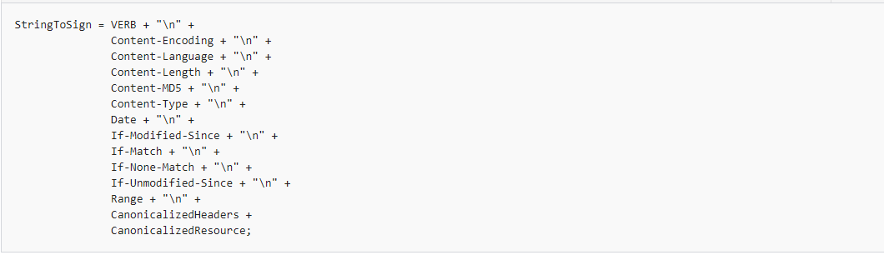

1. 对签名字符串执行以下算法：

**Signature**=Base64(HMAC-SHA256(UTF8(StringToSign)))

Authorization = SharedKey <storage account>:<**Signature**>

接下来，我们通过File Storage REST的几个示例，来向大家呈现使用过程。以下示例中使用了C#编程语言、Chrome Postman，因此需要具备此类相关知识。

1. 调用[ListShare](https://docs.microsoft.com/en-us/rest/api/storageservices/list-shares)接口

* Request:

https://<storage name>.file.core.chinacloudapi.cn/?comp=list

* Request Headers:
  + x-ms-version：

必须。 指定存储服务的版本（UTC），这个版本会影响Authorization的生成，建议使用2015-02-21

* + x-ms-date：

必须。 指定请求的协调世界时（UTC）

* + Authorization

必须。指定请求的客户端认证，这个值的生成是比较复杂的，需要基于不同的请求类型来构建签名字符串，然后使用HMAC-SHA256算法在UTF-8编码该字符串。

* Authorization（C#）：

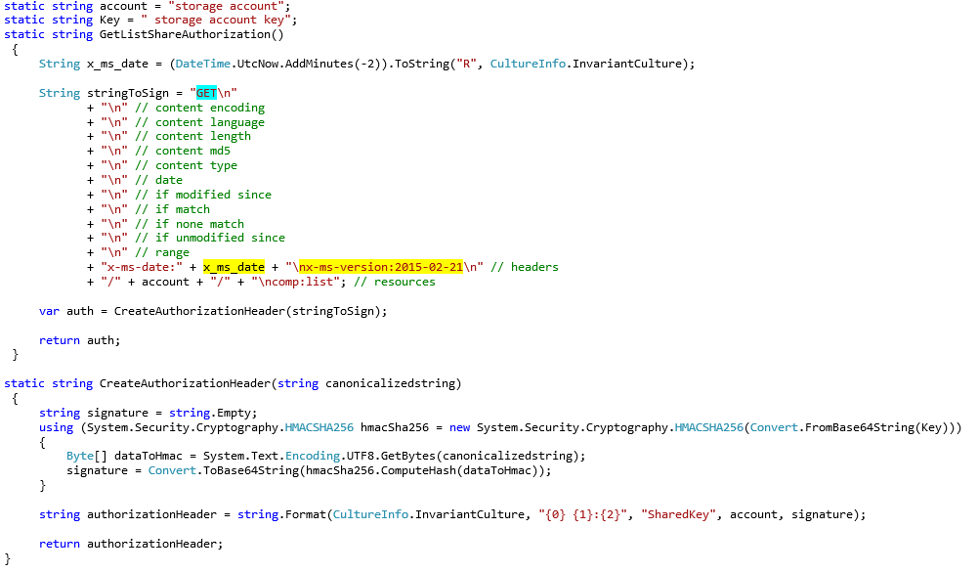

* Postman Test： 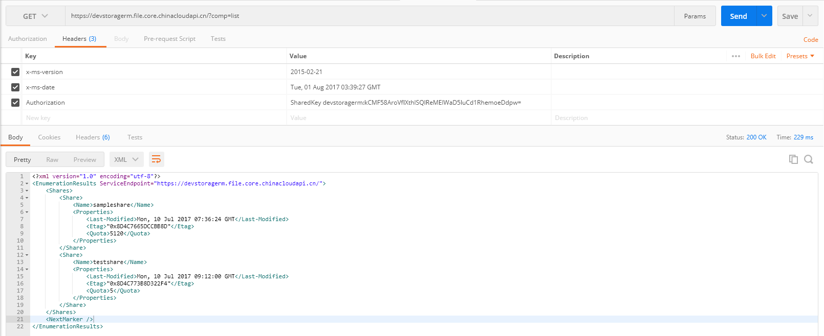

***备注：请求的x-ms-date和x-ms-version也要与代码中设定的值同步***

1. 调用[Create Share](https://docs.microsoft.com/en-us/rest/api/storageservices/create-share)接口

* Request:

https://<storage name>.file.core.chinacloudapi.cn/<share name>?restype=share

* Request Headers:
  + x-ms-version：

必须。 指定存储服务的版本（UTC），这个版本会影响Authorization的生成，建议使用2015-02-21

* + x-ms-date：

必须。 指定请求的协调世界时（UTC）

* + Authorization

必须。指定请求的客户端认证，这个值的生成是比较复杂的，需要基于不同的请求类型来构建签名字符串，然后使用HMAC-SHA256算法在UTF-8编码该字符串。

* Authorization（C#）：

与ListShare签名字符串是有差异的，Method要根据REST请求类型进行更改，另外要结REST所需的Header适当修改”headers”的配置，同时在本示例中，”resources”部分是调整比较大的参考以下签名内容：

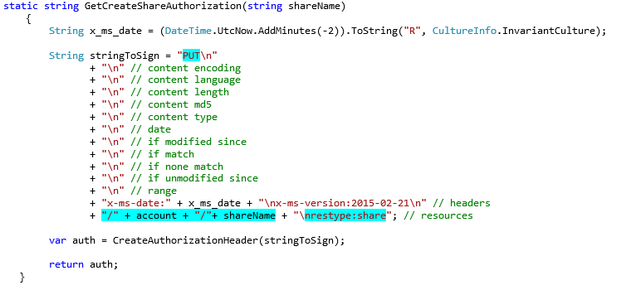

* Postman Test：

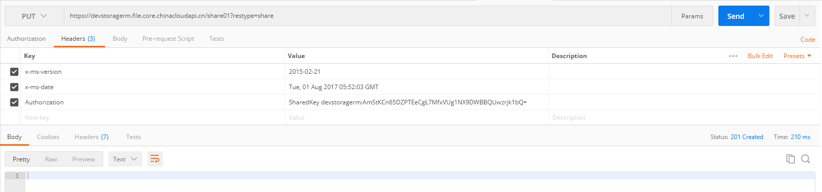

cid:image006.png@01D30ACF.2E7FECC0

1. 调用 [Create Directory](https://docs.microsoft.com/en-us/rest/api/storageservices/create-directory)接口

* Request:

https://<storage name>.file.core.chinacloudapi.cn/<share name>/<directory name>?restype=directory

* Request Headers:
  + x-ms-version：

必须。 指定存储服务的版本（UTC），这个版本会影响Authorization的生成，建议使用2015-02-21

* + x-ms-date：

必须。 指定请求的协调世界时（UTC）

* + Authorization

必须。指定请求的客户端认证，这个值的生成是比较复杂的，需要基于不同的请求类型来构建签名字符串，然后使用HMAC-SHA256算法在UTF-8编码该字符串。

* Authorization（C#）：

与Create Share不同的是resources，这里的resource要包括目录这一层，同时restype为directory：

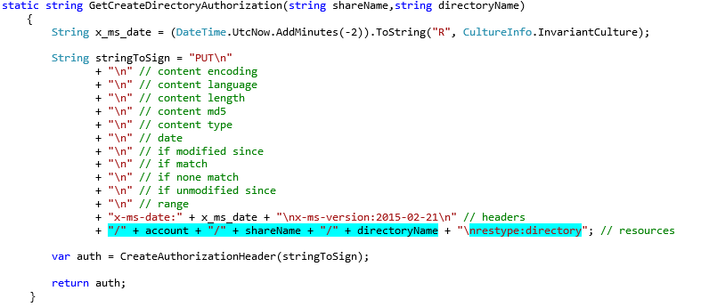

* Postman Test：

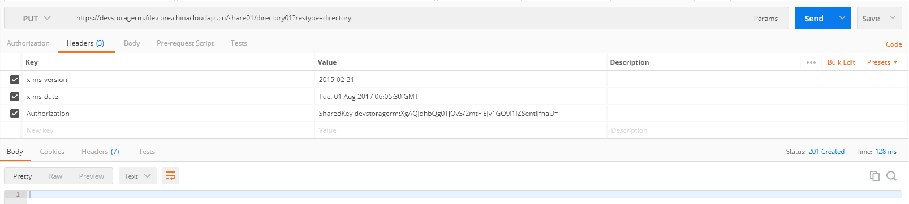

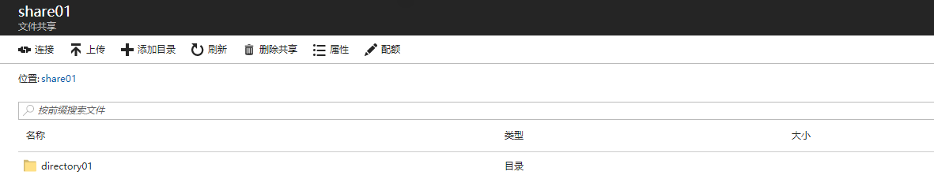

1. 调用 [Create File](https://docs.microsoft.com/en-us/rest/api/storageservices/create-file)接口

* Request:

https://<storage name>.file.core.chinacloudapi.cn/<share name>/<directory name>/<file name>

* Request Headers:
  + x-ms-version：

必须。 指定存储服务的版本（UTC），这个版本会影响Authorization的生成，建议使用2015-02-21

* + x-ms-date：

必须。 指定请求的协调世界时（UTC）

* + x-ms-content-length:

必须。设置文件的最大大小

* + x-ms-type:

必须。设置为file

* + Authorization

必须。指定请求的客户端认证，这个值的生成是比较复杂的，需要基于不同的请求类型来构建签名字符串，然后使用HMAC-SHA256算法在UTF-8编码该字符串。

* Authorization（C#）：

contentType是一个可选项，如果不设置，就用\n代替。“headers”的设置增加了x-ms-content-length和x-ms-type，而且要有顺序保证（与服务器端签名对齐），“resources”的设置因为参数中已经不包含restype，所以不需要设置：

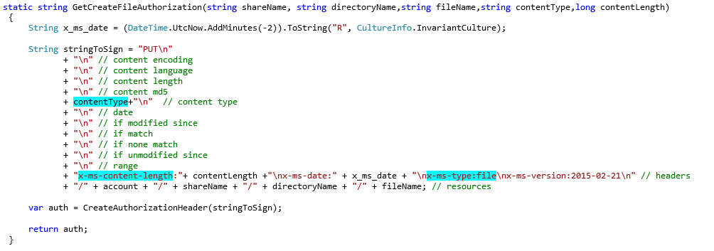

* Postman Test：

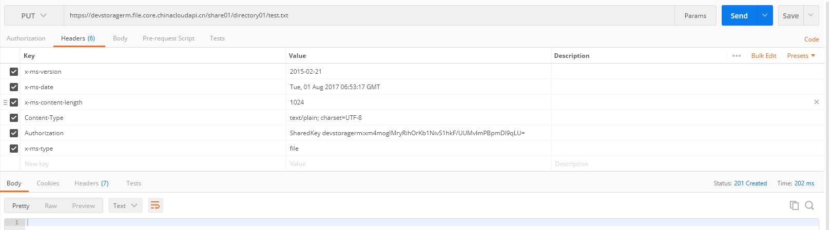

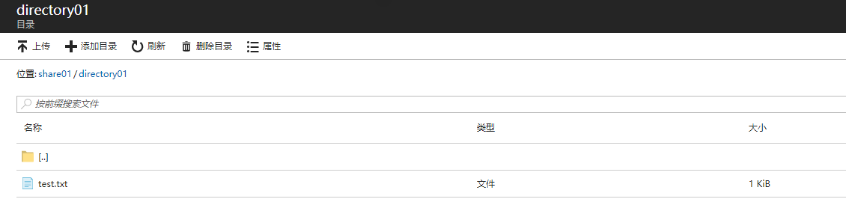

以上介绍了调用File REST的示例，整体来说使用REST难度要略大一些，最麻烦的是要考虑“签名字符串的规则”，因为每个请求都不一样，要逐个分析。以下是一些技巧：

1. 先查看Requet的Method，是Get、Put、还是Post或其它类型
2. 查看请求中是否包含URI参数，如果包含，比如示例2中的restype，这样在构建签名字符串中要设置到”resources”中
3. 查看所有Required Header，只要是Required就必须设置，在构建签名字符串中要设置到”headers”中
4. 另外，”resources”要合理根据path来设定，比如的share中存在递归目录，如share/dir1/dir2/dir3，这样也要将相应的path格式设置到Requet和”resources”中
5. 同时，最重要的一点，即便我们设置好了签名字符串，也未必保障准确，有可能是一个空格符或者顺序问题，都会导致验证失败，这里的一种调试方法，是借助postman和notepad++ compare插件

* postman可以测试验证请求能否提交成功，如果报错就会提示服务器端验证的签名字符串内容
* 然后利用notepad++ compare比server的签名字符串和我们上述代码中stringToSign的值，看看差在什么地方

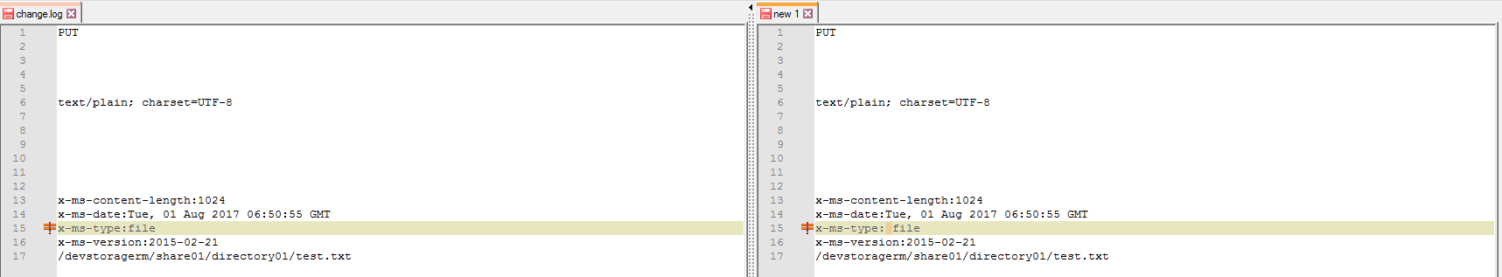

如果您希望对某类REST接口提供更多的介绍，请关注[博客](https://github.com/hello-azure)或联系技术支持团队热线：400-089-0365。